- 課程目標：
1. 認識音響各組件的功能及關係，以掌握整套音響系統
2. 對麥克風原理及教會音控有一初步之概念
- 課程大綱：
- 從家用音響到專業音響
- 音響各組件的功能及關係
- 麥克風之技術與運用
- 問題解答
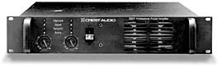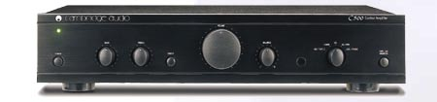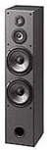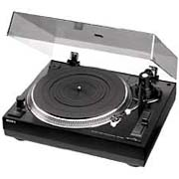
Loudspeaker
VCD
LD
DCD
VCR
DAT
CD
Cassette
Tuner
MD
DVD
Phono

Pre-amplifier
Power amplifier
hi-fi 系統圖

